大町小学校コミュニティ・スクールだより
令和４年７月７日(木)

無事故で安全に！！
夏の暑い日も冬の寒い日も、毎日、大町っ子の安全を見守っていただいている方々に支えられて大町っ子たちは元気に学校生活を送ることができています。その中で、毎日、子どもたちといっしょに登校し、学校の北門で交通指導をしていただいている今田 昭夫さんを紹介します。今田さんは、長年、大町っ子たちをいろいろな面で見守ってくださっており、子どもたちと元気なあいさつを交わしています。いつも笑顔で学校前の横断歩道では、車の往来を常に気に懸け交通整理もしていただいています。
また、西条南中学生や高校生も、今田さんの顔を見ると進んであいさつをするなど、
みんなに親しまれている方です。
今田さんに、少しお話を伺うと
「大町っ子が無事故で安全に学校生活がおくることができるようというのが願いです。」「子どもの成長を見るのがとても楽しみです。」
というお話でした。大町小学校は、今田さんのように多くの地域の方々に支えられています。

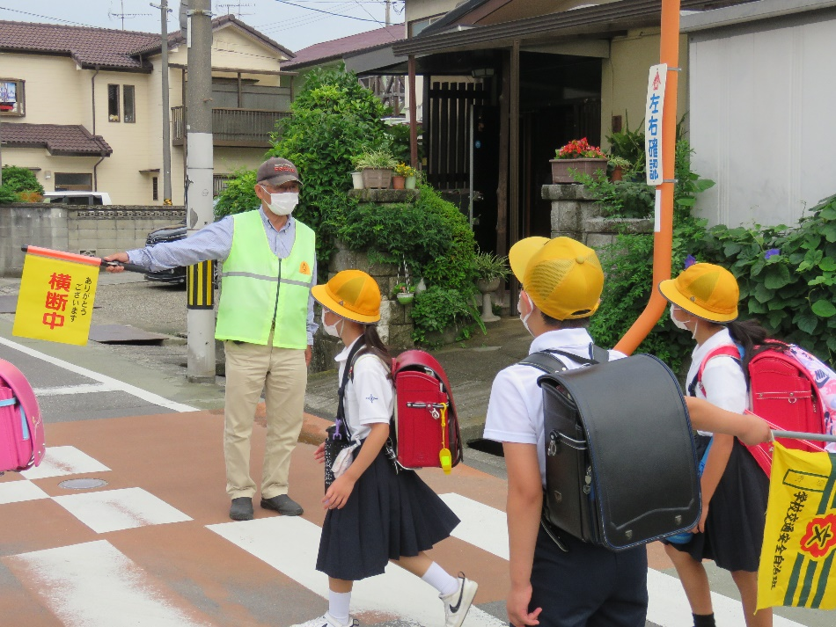

下関市立宇賀小学校との交流
７月６日(水)の５校時に、大町小学校の６年生と、下関市立宇賀小学校の５・６年
生が、リモートで交流会を実施しました。
大町小学校の６年生のおうちに届いた宇賀小学校１５０周年記念で飛ばしたバルーンが縁で交流会になりました。
最初に自己紹介をし、次にお互いの学校紹介。そして、意見交換をしました。
大町小学校の給食は日本一おいしい給食で表彰されましたが、宇賀小学校からのクイズで、みんなびっくりでした。少し紹介します。山口県で有名な食べ物はという質問に、すぐに「ふぐ」とわかりましたが、なんと、給食にふぐが出るそうです。そして、さらに驚いたのが、給食にクジラが出るそうです。
４５分間があっという間に過ぎました。できればこの縁を大切に交流を続けたいと思います。

大町小地域懇談会・健全育成懇談会・幸せな町づくり懇談会

７月４日(月)５日(火)の２日間、大町小学校区で行われた小地域懇談会・健全育成懇談会、そして、幸せな町づくり懇談会では大変お世話になりました。
まもなく子どもたちは、長い夏休みになります。交通事故や水の事故などが無いよう保護者や地域の方々に見守りをお願いしました。
また、幸せな町づくり懇談会では、貴重なご意見ご感想をいただき、これからも差別な偏見のない大町っ子になるよう学校教育も推進していきたいと思います。
ご参加いただきありがとうございました。

市内水泳記録会・ＮＨＫ合唱コンクールに向けて頑張っています！！
４年生から６年生の有志の子どもたちは、７月２６日(火)に予定されている西条市小学校水泳記録会や７月２９日(金)に予定されているＮＨＫ合唱コンクールに向けて、感染症対策をしながら毎日練習をがんばっています。
自分たちの力が十分発揮できるよう応援をよろしくお願いします。

